110-1 基隆市立中山高中 國一 地理科 考試卷 年 班 座號： 姓名：

- 單一選擇題
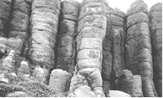
- ( )阿花夏天去台灣某離島旅遊，拍了一張照片，發現此地岩石景觀非常特殊，她讚嘆大自然的奧妙。請問:阿花是那下列那個離島旅遊?
(Ａ)基隆嶼 (Ｂ)龜山島
(Ｃ)琉球嶼 (Ｄ)澎湖群島
- ( )皮卡丘周末小旅行，由臺東開車到宜蘭時，經過花東縱谷平原，發現道路兩旁都是山脈。請問：位於皮卡丘左手邊的山脈為何？ (Ａ)雪山山脈 (Ｂ)中央山脈 (Ｃ)玉山山脈 (Ｄ)海岸山脈。
- ( ) 阿麗到雪霸國家公園旅遊，發現當地的地形很特殊，於是就發揮他素描的天賦畫了下來，如附圖所示。這是哪種地形景觀？
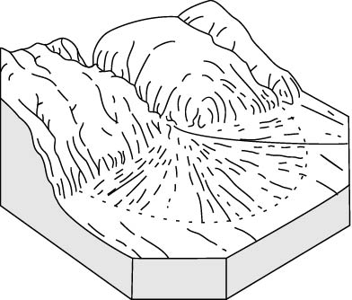
(A)潟湖 (B)沙洲 (C) 三角洲 (D) 沖積扇
- ( )小智出外遊玩發生車禍，馬上被救護車緊急送往附近的林口長庚醫院。快到達醫院時，車子先開上一小段山坡，接著就看到一片開闊平坦的平地，一眼望去醫院就在不遠處。依據上文判斷，林口長庚醫院最有可能位於哪種地形區上？
(A)盆地 (B) 臺地 (C) 丘陵 (D)山地
- ( ) 每年颱風季來時，全臺都要預防土石流的發生。請問:在臺灣各種地形當中，哪種地形最不容易發生土石流？
(A) 平原 (B)丘陵 (C)臺地 (D) 山地
- ( ) 住在臺北的阿姨，總是感覺臺北的夏季非常悶熱潮溼，但冬天卻不會很寒冷，主要原因之一是因為臺北屬於哪種地形所影響？
(A)平原 (B) 盆地 (C)高山 (D)高原
- ( )附圖是小豪繪製的等高線地形圖，請依據你所學過的等高線地形圖概念，判斷圖中哪一點是錯誤的？
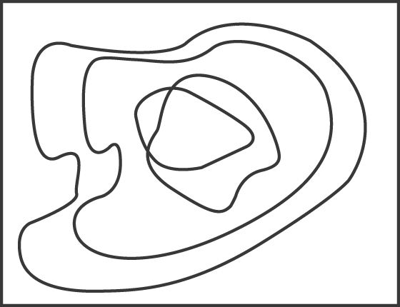
(Ａ) 等高線間距太小 (Ｂ) 等高線數量太少
(Ｃ) 等高線沒有閉合 (Ｄ) 等高線相交錯。
- ( ) 附圖是某種海岸地形的示意圖，圖中甲所代表的水域稱為什麼？
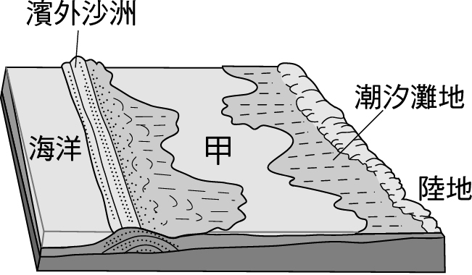
(A)岬角 (B)海灣 (C)潟湖 (D)潮間帶
- ( ) 附表為臺灣四個地點的海岸地形特徵比較，表中用「○」標示出其地形特徵，請問:下列哪個地點的標示正確？
(A)七股 (B)墾丁 (C)野柳 (D)石梯坪
- ( )海岸依組成分子可分為沙岸與岩岸，下列何種不是岩岸海岸常見的景觀？
(A)多岬角 (B)良港多 (C) 珊瑚礁遍布 (D)多闢為海水浴場
- ( ) 新聞報導：「墾丁國家公園的佳樂水附近有遊客在衝浪，差點被海浪沖到外海，在岸巡人員、消防隊和在地浪板業者救援下，慶幸的是全數遊客都被救回，但遊客們的身體卻都被割傷。」依據內容判斷，這些遊客身體被割傷的原因，主要是受到當地何種環境的影響？
(A)多珊瑚礁分布 (B)多岬角灣澳 (C)海岸陡直多峭壁 (D) 沿岸多魚塭鹽田
- ( )附表是臺灣某港口的自然條件分析表，依表中內容判斷，最可能是指下列哪一個台灣港口？ 【102基本學測】 (A)基隆港 (B)臺中港 (C)高雄港 (D)花蓮港。
- ( )台江國家公園位於臺南地區，公園範圍包含陸地與海洋區域，有豐富的自然景觀與生態資源，以及臺灣早期移民遺留的人文史蹟。若你想參加該國家公園的圖徽設計比賽，設計圖需要符合當地的地理特色。請問:設計圖中有可能會出現下列哪一種地形？ (A)岬灣 (B)沙洲 (C) 珊瑚礁 (D) 斷層崖。
- ( )臺灣四面環海，請問在附圖中哪一段的海岸線是符合「天然海灣眾多，最適合發展航運、捕魚等活動」？
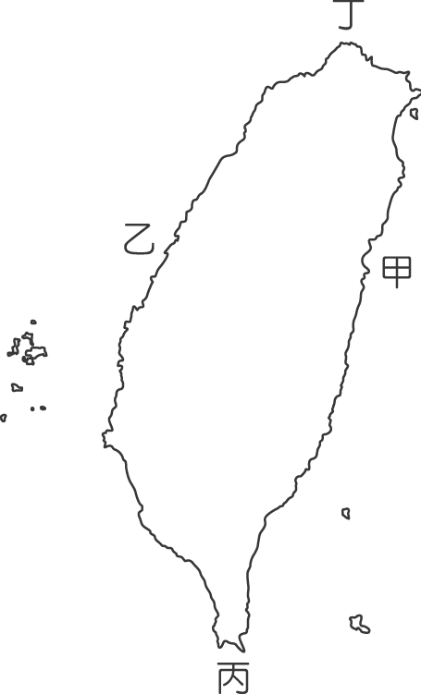
(Ａ)甲 (Ｂ)乙 (Ｃ)丙 (Ｄ)丁。
- ( ) 下圖為某觀光景點附近的地形圖，該地區沿著溪流有七家民宿，皆汲取溪水使用。圖中甲、乙、丙、丁四個地點，何者被傾倒廢棄物導致溪水嚴重汙染時，受到影響的民宿家數最多？【110教育會考補考】
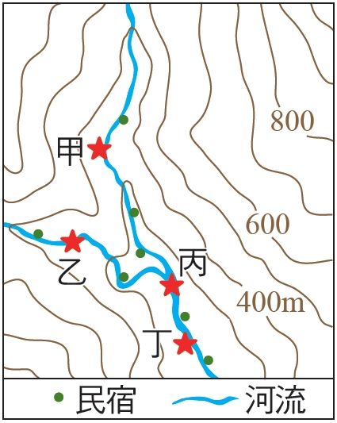
(A)甲 (B)乙 (C)丙 (D)丁
- ( ) 位於花蓮縣玉里鎮的舊鐵路橋興建於日治昭和5年，橋的中段剛好位於板塊交界處，每年因地殼擠壓運動造成橋墩落差。由於維修困難，加上行車安全考量，現已改建為「玉富自行車道」，是全臺第一條改建自鐵路的自行車道，獨一無二的板塊交界處地標也成為許多遊客拍照的景點。請問：若要利用圖示來呈現上述板塊交界的相對位置及推擠方向，下列哪一張示意圖最正確？
(A)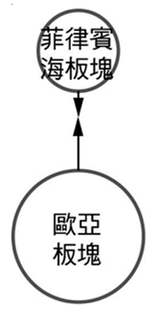 (B) 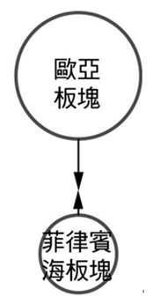
(C) 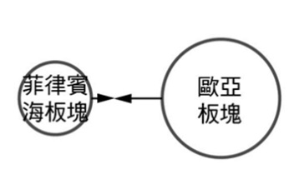 (D) 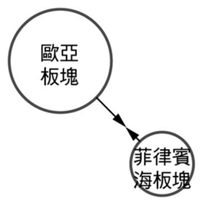

- ( )臺灣東部的海岸線多斷層帶分布，海岸線平直陡峭，平原狹小，交通受阻。請問：其成因最主要為下列何者？ (Ａ) 季風吹襲 (Ｂ) 海浪侵襲 (Ｃ) 板塊活動 (Ｄ)泥沙淤積。
- ( )政府計畫興建一條快速道路，路線如圖所示。道路沿線有山地及河流阻隔，因此經過河谷需興建橋梁，遇到山脊則需開挖隧道，以求最短距離。根據下圖的等高線判斷，甲、乙、丙三個路段需興建的項目，依序為下列何者？【109教育會考】 (A)橋梁—隧道—橋梁 (B)隧道—橋梁—隧道 (C)隧道—隧道—橋梁 (D)橋梁—橋梁—隧道
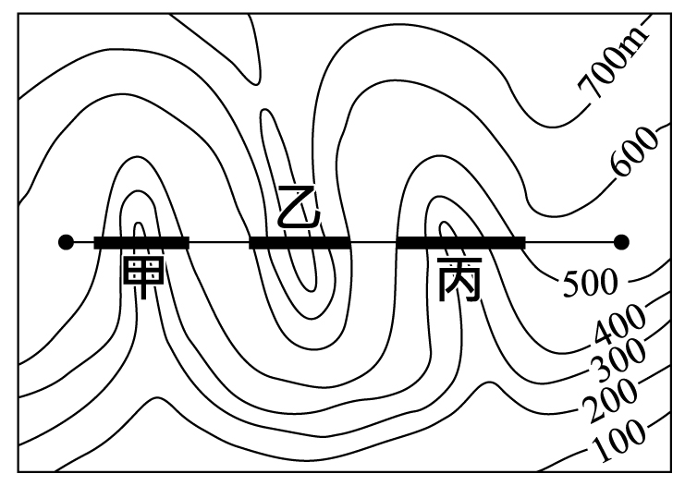
- ( ) 人口密度常是判斷一地土地利用與資源多寡的指標之一。在臺灣，下列何種地形的人口密度最低？
(A) 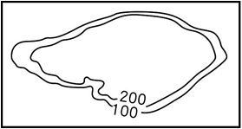 (B) 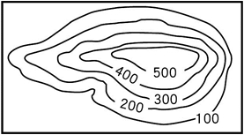
(C) 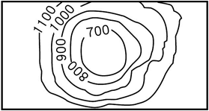 (D) 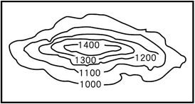
- ( ) 怡慧在網路上看到宜蘭龜山島的登島和賞鯨行程，決定和朋友們一起規畫一趟輕旅行。在討論過程中，每個人都提出自己的想法，請問下列哪個人提出的想法較為適當？
(A)小芳：「真期待到環礁周圍浮潛和賞鯨豚。」 (B)小霈：「這是一座火山島，島上有溫泉喔！」 (C)姍姍：「臺灣海峽風浪大，要準備暈船藥。」 (D)央央：「龜山島上的戰地史蹟一定要參觀。」
- ( ) 下圖為蔣渭水高速公路路線圖，其中甲路段經過的地形主要為下列何者？【108教育會考】 (A) 平原 (B) 盆地 (C)丘陵 (D) 山地。
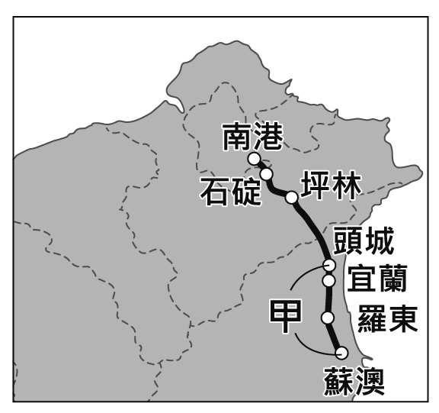
- ( ) 綠島的朝日溫泉，泉水自海岸邊的礁石湧出，形成位於海裡的露天溫泉浴場。請問：海底溫泉的成因最可能是下列何者？【91基本學測二】ˉ (A) 珊瑚礁廣布ˉ(B) 大陸棚廣大 ˉ(C)黑潮暖流經過ˉ(D)位於板塊接觸帶上。
- ( )附圖為臺灣某一縣市的海岸地形特徵示意圖，根據圖中資訊判斷，最有可能是顯示下列哪一縣市的海岸地形特徵？【104教育會考】 (A)新北市 (B)臺南市 (C)屏東縣 (D)花蓮縣。
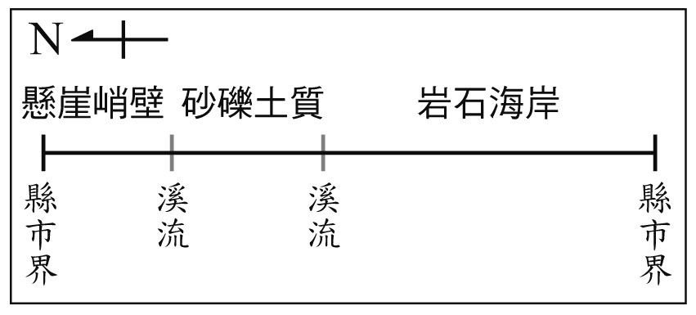
- ( ) 附圖為某地區的等高線地圖。若直升機維持在海平面上兩千公尺的高度直線飛行，通過圖上四地時，請問:飛機和哪一點的地面最接近？ ˉ(A)甲ˉ(B)乙ˉ(C)丙ˉ(D)丁。
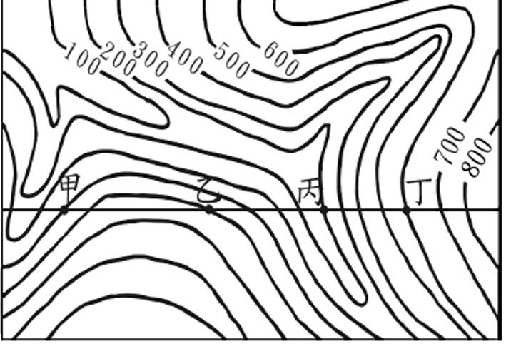
- ( ) 附圖為臺灣某地等高線的地形剖面圖，依圖中資料判斷，甲地至丁地的方向應該為何？
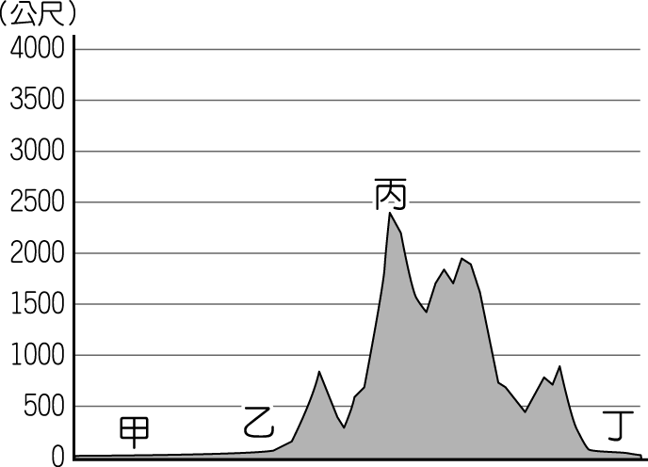
(Ａ) 由南向北 (Ｂ) 由北向南
(Ｃ)由西向東 (Ｄ)由東向西。
- ( ) 蟹老闆欲尋找一個未開發的珊瑚礁海岸島嶼規畫成國際度假村，請問:下列哪一島嶼最為適合？ (Ａ) 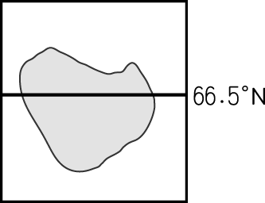 (Ｂ) 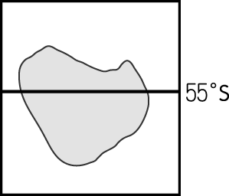 (Ｃ) 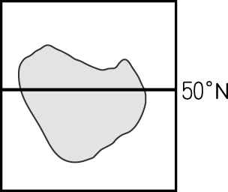 (Ｄ) 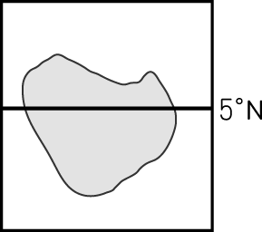
- ( ) 名偵探柯南來到某一城市，柯南發現此市區街道相當平坦，但是不管往哪一方向觀看，周圍都有較高的山地圍繞。依此判斷，該城市最可能位於哪一種地形區？〔93.第一次基測〕 (Ａ)平原 (Ｂ) 盆地 (Ｃ) 臺地 (Ｄ) 丘陵。
- ( ) 「佩佩豬暑假與家人到臺灣某一處的海岸遊玩，發現此地的海岸由珊瑚礁組成，海水清澈，岸邊的椰子樹隨風搖曳，太陽西落海平面的美景更是令人難忘。」請問：佩佩豬全家所到的海岸最可能位於臺灣何處？ˉ (A) 東部ˉ(B)西部ˉ(C) 南部ˉ(D)北部。
- ( )附圖為健康山的等高線地形圖，甲、乙、丙、丁四條路線是登山小徑。如果要安排「老人登高健行活動」，應該選擇哪一條路徑較為輕鬆合適？
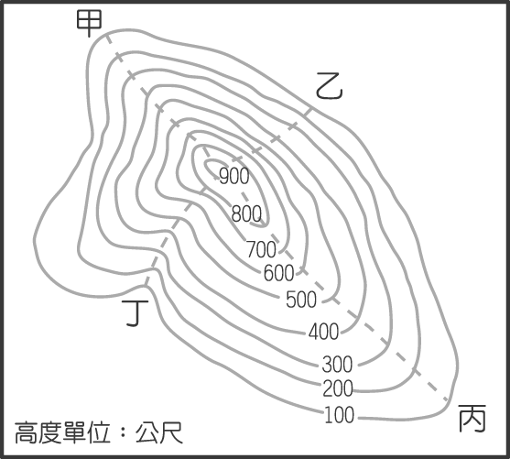
(Ａ)甲 (Ｂ)乙 (Ｃ)丙 (Ｄ)丁。
- ( ) 「每年春季，飛魚會隨著暖流來到臺灣附近海域，此時居住在該海域島嶼上的達悟族人會舉行招魚祭，之後才開始捕捉飛魚，剛開始僅限於在夜間以燈光誘捕，至夏季時才可在白天捕捉飛魚。」上文的海域是指下列何者？【97基本學測二】 (A)東海 (B)南海 (C)太平洋 (D)臺灣海峽。
- ( ) 小真在自我介紹時提到：「我的家在新竹縣的山上，從小到大常常幫忙父母栽種水蜜桃，讓我養成吃苦耐勞的個性。」小真的家最有可能位在下列何處？【97基本學測二】 (A)雪山山脈 (B) 玉山山脈 (C) 海岸山脈 (D)阿里山山脈。
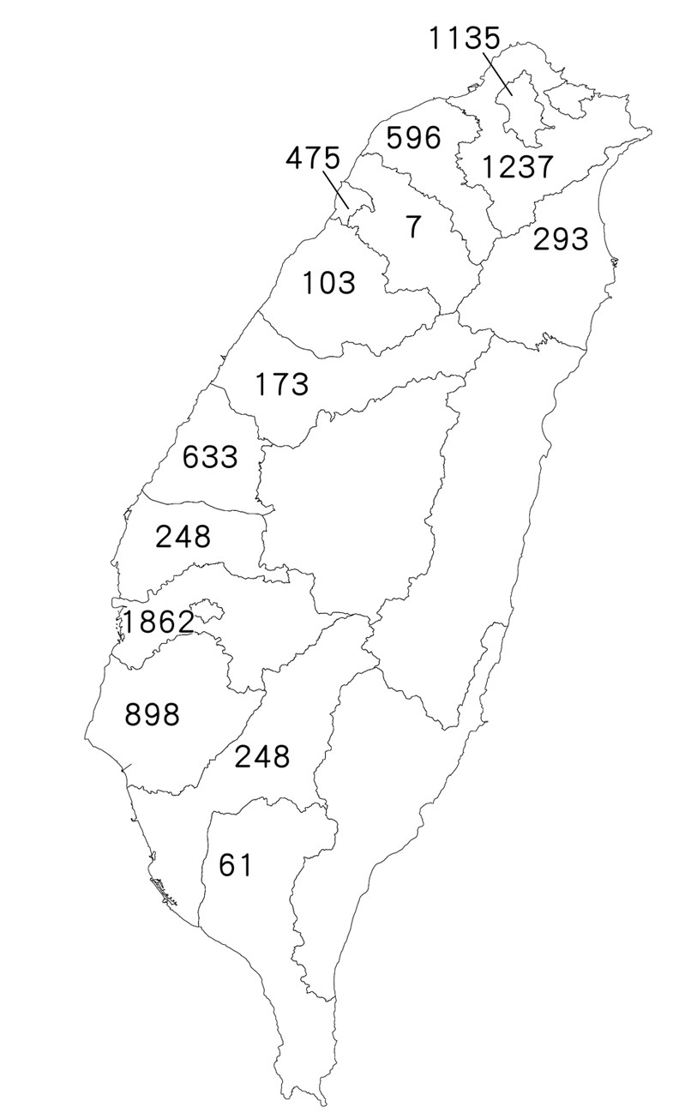
- ( ) 埃及聖䴉是外來種，強烈的適應力使埃及聖䴉在臺灣大量繁殖，已經嚴重威脅到本土鷺科鳥類的生存。右圖是西元1996～2018年埃及聖䴉的分布數量圖，由圖可知，該鳥類分布的地點大多具有何種海岸特徵？ (A) 珊瑚附生岩石，礁石遍布。 (B) 丘陵緊鄰海岸，岬角灣澳相間 (C)沿海海灘寬闊、海底平坦且海水較淺 (D) 高聳山地直逼海岸，海岸線平直
- ( ) 若將臺灣地區的海岸分成下列四區：(甲)東部 (乙)南部(丙)西部(丁)北部，則附圖的海岸地形主要分布於何區？
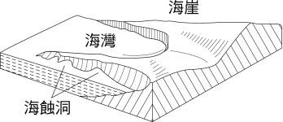
(A)甲 (B)乙 (C)丙 (D)丁
- ( ) 大陸島多分布於大陸邊緣，地質構造與大陸相似因海水面上升，因此稱為大陸島。請問台灣下列何者離島為大陸島？
(A) 馬祖 (B) 綠島 (C)基隆嶼 (D)釣魚臺列嶼
- ( )據報敵國大軍會由北向南通過圖中的谷地，若你是一位軍事將領，所擬定的戰略是把軍隊隱藏在敵軍看不到的谷地出口附近，請問:圖中甲、乙、丙、丁四個地點，何者是你安排軍隊埋伏的最佳位置？【97基本學測一】
(A)甲 (B)乙 (C)丙 (D)丁。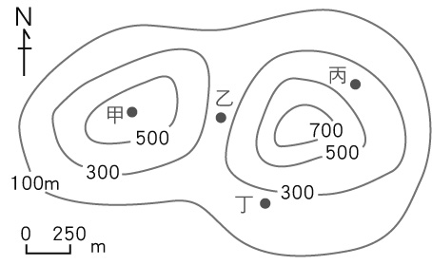
- ( ) 臺灣地區的範圍除了臺灣本島外，還有許多分布在附近海域的島嶼，這些島嶼依形成原因可分為不同類型。下列哪個島嶼是屬於珊瑚礁島？
(A) 蘭嶼 (B) 琉球嶼 (C)龜山島 (D)金門列嶼
- ( )展現地形的方式有很多種類，請問:下列何者不能表示地形的高低起伏？
(A)地形剖面圖 (B)等高線地形圖 (C)分層設色圖 (D)縣市街道圖

- 題組
◎太魯閣國際自行車登山賽被認為是「亞洲最困難」的賽事，規畫的賽道由海拔高度 0 公尺一直攀爬至 3,275 公尺，挑戰性十足而吸引了眾多國內外的選手前來挑戰。附圖為太魯閣自行車大賽路線的地形圖，請回答下列問題：
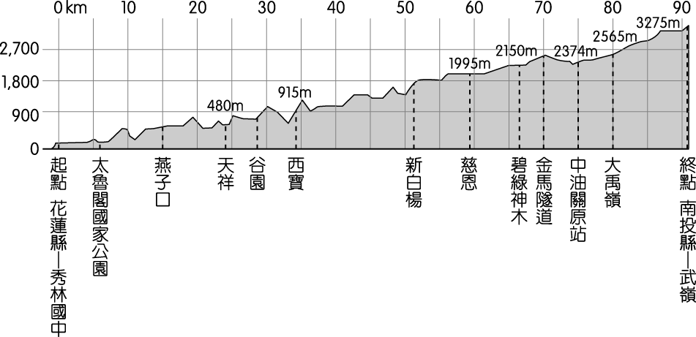
（ ）38.附圖賽道的地形起伏大，其成因和下列何者的關係最密切？ (Ａ)火山噴發(Ｂ)板塊擠壓 (Ｃ)古老地塊 (Ｄ)河川沖積。
（ ）39.依附圖中的地理位置判斷，東方應位於圖中哪一位置？ (Ａ)圖的上方 (Ｂ)圖的下方 (Ｃ)圖的左方 (Ｄ)圖的右方。
（ ）40.附圖這張賽道圖，是屬於下列哪一種地圖類型？ (Ａ)地形剖面圖 (Ｂ)等高線地形圖 (Ｃ)分層設色圖 (Ｄ)立體地形圖。
（ ）41.由附圖賽道的地形高度可知，終點武嶺是位於下列何種地形？ (Ａ)丘陵 (Ｂ)盆地 (Ｃ)台地 (Ｄ)山地。

◎附圖為臺灣地形圖。請問：
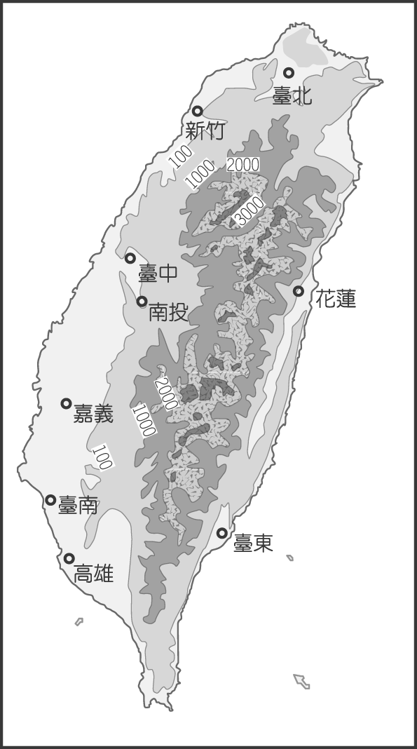
（ ）42.圖中數字所代表的意義為何？ (Ａ)面積 (Ｂ)高度 (Ｃ)坡度 (Ｄ)距離
（ ）43. 請問上述是哪一類型的地圖？ (Ａ) 地形剖面圖 (Ｂ)分層設色圖 (Ｃ) 立體透視圖 (Ｄ)衛星影像圖
（ ）44.圖中臺南、嘉義所在的位置應是在哪一種地形？(Ａ)平原(Ｂ)丘陵 (Ｃ)盆地 (Ｄ)台地

◎小霞到臺灣某海域從事地理實察，附圖是等高線地形圖(等高線單位為公尺)，請回答下列問題。
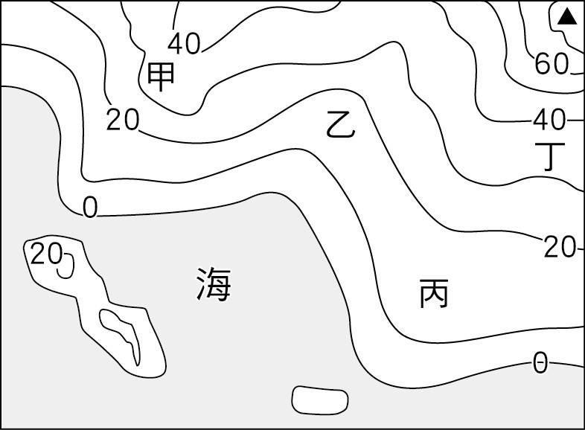
( )45.小霞在當地所看到的海岸景觀，最有可能是下列何
者？ (A) 懸崖峭壁鄰近海 (B) 沙洲潟湖養蚵仔
(C)天然良港不淤積 (D) 岬角高處置燈塔。
( )46.若小霞須沿著河流往上游探勘，他最可能會經過圖
中哪一個地點？ (A)甲 (B)乙 (C)丙 (D)丁。
( )47.小霞將此地最高處，用「▲」標示出來，如圖
所示。請問：此處的海拔高度最有可能是多少
公尺？(A)65公尺(B)70公尺(C)75公尺(D)80公尺

◎臺灣島主要有中央山脈、雪山山脈、玉山山脈、阿里山山脈和海岸山脈等五大山脈，如附圖所示。請問：
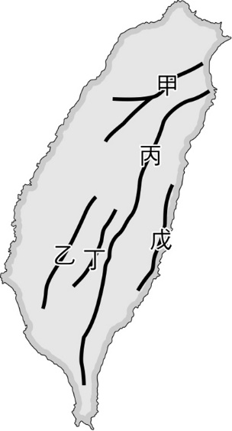
( )48.埔里盆地群位於臺灣南投縣，周圍是臺灣主要山脈
，埔里盆地群是由大小不等的數十座盆地組成，在
埔里盆地群周圍的山脈不包括圖中哪座山脈？
(A)甲 (B)乙 (C)丙 (D)戊
( )49.臺灣山脈多且美。臺灣山脈形成主要是受到哪種作
用所造成的？ (A)河流侵蝕 (B)板塊作用
(C)海水侵蝕 (D)山崩作用
( )50.「……森林鐵路帶來的便捷，也使它成為臺灣高山
開發最早的地點，以及最著名的觀光風景區之一…
…。」上述所指的山脈為圖中何者？
(A)甲 (B)乙 (C)丙 (D)戊

